INDICA AO PODER EXECUTIVO MUNICIPAL, A TRANSFERÊNCIA DA FARMÁCIA DE ALTO CUSTO PARA O CENTRO DA CIDADE.
De conformidade com o que estabelece o Artigo 120 do Regimento Interno da Casa, o Vereador Subscritor, depois de ouvida a Soberana e Douta manifestação do Plenário, INDICA ao Poder Executivo Municipal, a transferência da farmácia de alto custo para o centro da cidade.
JUSTIFICATIVA:
Após a farmácia de alto custo ter o seu endereço alterado, passando a ser situado no extremo da cidade, verifica-se a dificuldade da retirada dos medicamentos pelos usuários e moradores de outras localidades.

Tendo em vista que o Poder Executivo deve prezar por melhores condições na prestação de seus serviços, facilitando assim para os usuários, que nota-se a necessidade e importância da referida indicação.

Diante do exposto, formulamos este expediente, contando com a atenção e apoio dos Nobres Membros do Legislativo na sua apreciação, bem como o encaminhamento ao Executivo Municipal.

Plenário das Deliberações, Vereador Daniel Lopes da Silva, Câmara Municipal de Tangará da Serra, Estado de Mato Grosso, aos vinte e oito dias do mês de setembro do ano de dois mil e vinte e um.

Ademir Anibale
Vereador


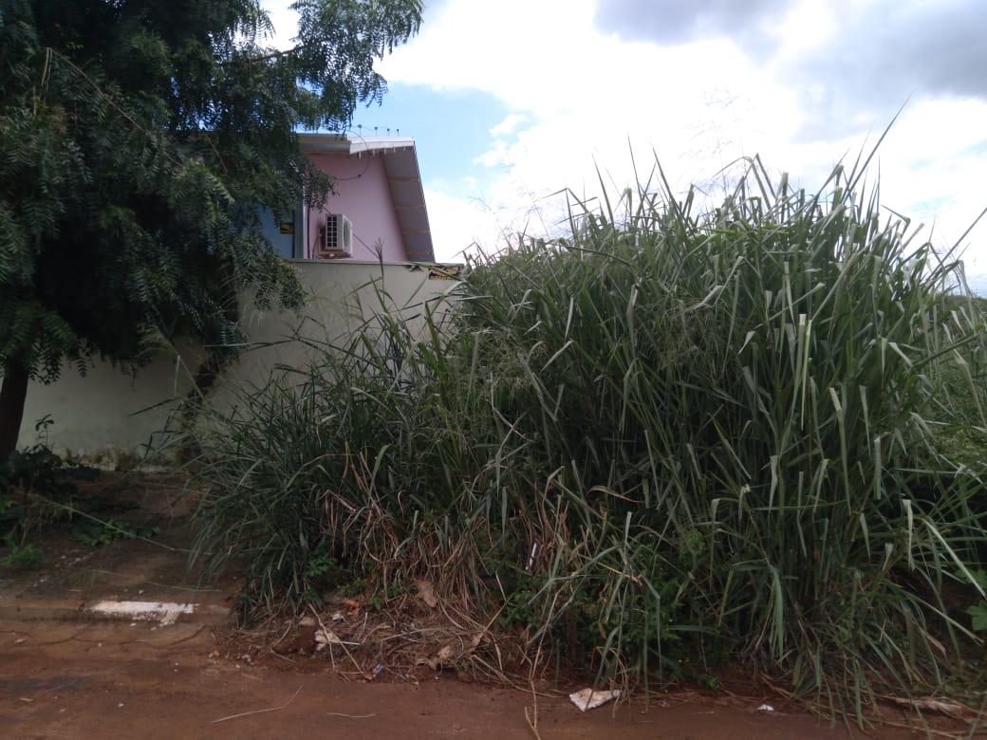

Ademir Anibale
Vereador - MDB

